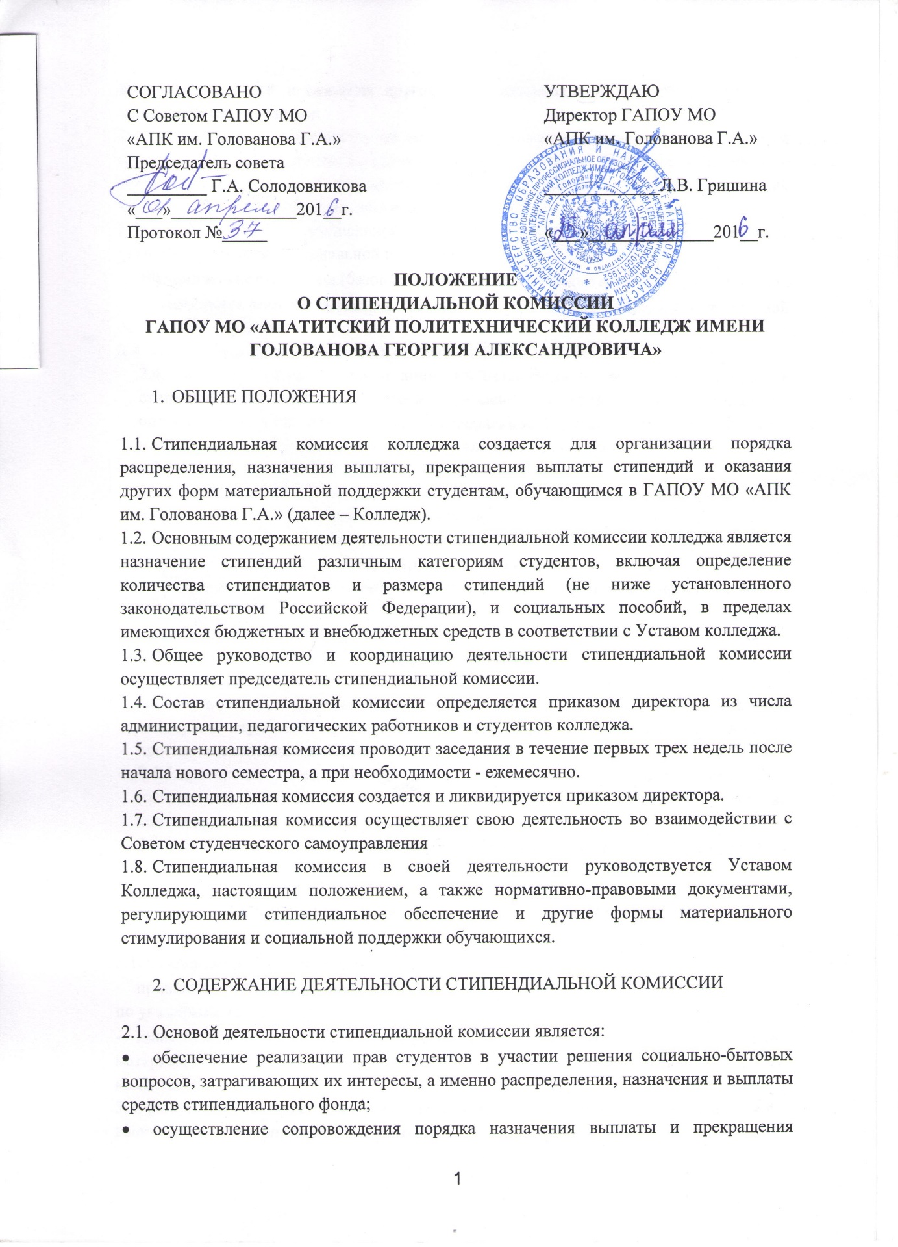

СОГЛАСОВАНО  С Советом ГАПОУ МО  «АПК им. Голованова Г.А.»  Председатель совета  _________ Г.А. Солодовникова  «___»______________201__г.  Протокол №_____ | УТВЕРЖДАЮ  Директор ГАПОУ МО  «АПК им. Голованова Г.А.»  _____________Л.В. Гришина  «___»______________201__г.

ПОЛОЖЕНИЕ
О СТИПЕНДИАЛЬНОЙ КОМИССИИ
ГАПОУ МО «АПАТИТСКИЙ ПОЛИТЕХНИЧЕСКИЙ КОЛЛЕДЖ ИМЕНИ ГОЛОВАНОВА ГЕОРГИЯ АЛЕКСАНДРОВИЧА»

- ОБЩИЕ ПОЛОЖЕНИЯ

  - Стипендиальная комиссия колледжа создается для организации порядка распределения, назначения выплаты, прекращения выплаты стипендий и оказания других форм материальной поддержки студентам, обучающимся в ГАПОУ МО «АПК им. Голованова Г.А.» (далее – Колледж).
  - Основным содержанием деятельности стипендиальной комиссии колледжа является назначение стипендий различным категориям студентов, включая определение количества стипендиатов и размера стипендий (не ниже установленного законодательством Российской Федерации), и социальных пособий, в пределах имеющихся бюджетных и внебюджетных средств в соответствии с Уставом колледжа.
  - Общее руководство и координацию деятельности стипендиальной комиссии осуществляет председатель стипендиальной комиссии.
  - Состав стипендиальной комиссии определяется приказом директора из числа администрации, педагогических работников и студентов колледжа.
  - Стипендиальная комиссия проводит заседания в течение первых трех недель после начала нового семестра, а при необходимости - ежемесячно.
  - Стипендиальная комиссия создается и ликвидируется приказом директора.
  - Стипендиальная комиссия осуществляет свою деятельность во взаимодействии с Советом студенческого самоуправления
  - Стипендиальная комиссия в своей деятельности руководствуется Уставом Колледжа, настоящим положением, а также нормативно-правовыми документами, регулирующими стипендиальное обеспечение и другие формы материального стимулирования и социальной поддержки обучающихся.

- СОДЕРЖАНИЕ ДЕЯТЕЛЬНОСТИ СТИПЕНДИАЛЬНОЙ КОМИССИИ

  - Основой деятельности стипендиальной комиссии является:
- обеспечение реализации прав студентов в участии решения социально-бытовых вопросов, затрагивающих их интересы, а именно распределения, назначения и выплаты средств стипендиального фонда;
- осуществление сопровождения порядка назначения выплаты и прекращения выплаты стипендий и оказания других форм материальной поддержки студентам, обучающимся в колледже.
  - В компетенцию стипендиальной комиссии входит определение критериев, внесение предложений по совершенствованию критериев, а также внесение ходатайств о материальной поддержке студентов, принимающих активное участие в учебной, научной и вне учебной деятельности колледжа.
  - Деятельность стипендиальной комиссии распространяется на следующие виды стипендий и формы материальной поддержки студентов:
- академические стипендии (базовые, повышенные), именные и социальные стипендии,
- материальная помощь, разовые социальные выплаты и другие формы материальной поддержки студентов,
  - Регламент работы и отчетность стипендиальной комиссии:
    - заседания стипендиальной комиссии проводятся по решению председателя стипендиальной комиссии, а также согласно специфики порядка назначения определенного вида стипендии или материальной поддержки студентов: по мере необходимости или один раз в семестр - для осуществления деятельности согласно п.2.3;
    - заседание стипендиальной комиссии считается правомочным при условии присутствия на нем не менее 2/3 членов комиссии;
    - по всем рассматриваемым вопросам стипендиальная комиссия принимает решения, организует и контролирует их исполнение. Решение стипендиальной комиссии принимается простым большинством голосов от числа присутствующих членов комиссии;
    - рассмотрение вопросов на заседании стипендиальной комиссии оформляется протоколом, который подписывается председателем, зам. председателя и секретарем комиссии;
    - окончательное решение о назначении стипендии и других форм материальной поддержки студентов оформляется приказом директора колледжа на основании протокола стипендиальной комиссии;
    - протоколы заседаний стипендиальной комиссии являются доступными (открытыми) для ознакомления студентам колледжа и педагогического коллектива колледжа;
    - комиссия отчитывается о своей работе не реже одного раза в течении учебного года.

- ПРАВА И ОТВЕТСТВЕННОСТЬ СТИПЕНДИАЛЬНОЙ КОМИССИИ

  - Стипендиальная комиссия имеет право:
- принимать решения по вопросам, входящим в ее компетентность, давать разъяснения по указанным вопросам;
- взаимодействовать со структурными подразделениями колледжа для получения материалов и необходимой информации при решении вопросов, относящихся к ее компетенции.
  - Стипендиальная комиссия несет ответственность за своевременное и качественное выполнение задач, определенных настоящим Положением.

